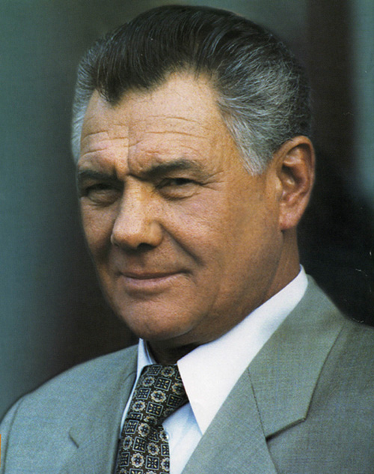

ОМЕЛЬЧЕНКО ОЛЕКСАНДР ОЛЕКСАНДРОВИЧ

Київський міський голова.
Лауреат Державної премії.
Герой України.
Заслужений будівельник України.
Кандидат технічних наук.
Нагороджений орденами „Знак Пошани”, „За заслуги” ІІІ ступеня, Князя Ярослава Мудрого V і IV ступенів.

Народився 9 серпня 1938 року

Закінчив:
1959 р. - Київський будівельний технікум.
1974 р. - КІБІ за спеціальністю інженер – будівельник-технолог.
1978 р. - Київський інститут народного господарства.

Трудова діяльність:
1960 р. – Київміськбуд: від майстра до першого заступника голови.
1987 р. - радник-консультант з питань будівництва в Афганістані.
1989 р. - головний інженер ВБМО „Укрбуд” в м. Кіровакан Вірменської РСР.
1989 р. – начальник головного управління Держбуду УРСР.
1992 р. – генеральний директор ДКП „Київреконструкція”
1994 р. – заступник Голови Київської міської держадміністрації.
1996 р. - голова Київської міської держадміністрації.
1999 р. - київський міський голова.

